

**УСПЕШНЫЕ ДЕЙСТВИЯ И ТИПИЧНЫЕ ОШИБКИ**

**Успешные действия**

Были выявлены отклонения в работе 9 отделения, в части складского учета и инвентаризации. Для того, что б НО9 могла взять на себя ответственность за эту функцию РО3 выполняет сл. действия.

1) Проясняет с НО9, как она понимает продукт секции СКЛАДСКОГО УЧЕТА

2) Прошу перечислить шаги как она будет выполнять и добиваться продукта.

3) Ставлю задачу дополнить шляпу в части СКЛАДСКОГО УЧЕТА и описать пошагово выполнение данной секции.

4) Еженедельно в БП контролирую шаги выполнение по секции СКЛАДСКОГО УЧЕТА.

5)Ежемесячно проверяю выборочные позиции по складу и их нормы расхода и как они соотносятся с инвентаризацией, какие расхождения и причины узнаю.

7) Ставлю задачу доработать проверочный список, в котором отражены шаги по СКЛАДСКОму УЧЕТу

8) В зависимости от выполнения шагов еженедельно меняю коэф/квота выполнения в ЗП НО9

Ранее начислялись простои по зп производства, что б не было не учтенных начислений создали фонд начисления простоев и его включали в себестоимость.  
Но т.к. фирма не готова платить за простои, а только за готовую продукцию, этот фонд отменили и создали инструкцию по начислению ЗП производства, где просто и понятно каждый сотрудник получает деньги с произведенной тонны ГП.

Вести еженедельный контроль и отчитываться ИД по следующим пунктам:

|  | **3 ОТДЕЛЕНИЕ** |  |
| --- | --- | --- |
| 1 | Проведен анализ % маржинальности заказов покупателей | 1 раз в неделю |
| 2 | Проведен анализ расходов компании за месяц | 1 раз в месяц |
| 3 | Есть ли блокировка регистрации налоговых накладных | 1 раз в неделю |
| 4 | Наличие задолженности по ЗП работникам производства | 1 раз в неделю |
| 5 | Наличие задолженности по ЗП сотрудникам офиса | 1 раз в неделю |
| 6 | Контроль кредиторской задолженности на текущую дату | 1 раз в неделю |
| 7 | Просроченная кредиторка | 1 раз в неделю |
| 8 | Контроль оплат по гарантийным письмам | 1 раз в неделю |
| 9 | Контроль общей дебиторской задолженности | каждый день |
| 10 | Контроль просроченной дебиторской задолженности | каждый день |
| 11 | Наличие не возратной дебиторки, действия(более 60 дней) | 1 раз в неделю |
| 12 | Наличие судебных производств в отношении должника - клиента | 1 раз в неделю |
| 13 | Формирование плана по заходу денег | каждый день |
| 14 | Возврат оригиналов документов в срок | 1 раз в неделю |
| 15 | Сделанные акты сверок с покупателями и поставщиками, которые актуализированы в 1С управленка | 1 раз в месяц |
| 16 | Наличие/отсутствие проверок плановых встречных в отношении предприятия | 1 раз в неделю |
| 17 | Сумма собственных денежных средств в оборотке(факт) *данные заполняются на неделю | 1 раз в неделю |
| 18 | Формирование баланса компании за прошлый отчетный месяц | до 15 числа каждого месяца за прошлый |
| 19 | Контроль списания сырья и материалов со кладов | 1 раз в неделю |
| 20 | Контроль план/факт % маржинальности по принятым заказам (заказы покупателя) | 1 раз в неделю |
| 21 | Формирование ФП на месяц | до 25 числа каждого месяца на следующий |

Для контроля каждой секции в Битрикс еженедельно ставит задачи по подтверждению получения продукта по каждой секции. Подтверждением считается документ, фотоотчет и прочее, что реально подтверждает получение продукта.

**По 7-му отделению РО3 проверяет продукты по секциям:** - сбор дохода - собранные средства согласно квоты, отсутствие просроченной ДЗ, заполненный файл по сбору дебиторской задолженности  
 - контроль секции исходящих документов - еженедельно ставит задачу в Битрикс о предоставлении оригиналов документов по не оплаченным накладным  
 - контроль секции проверки реквизитов - ставит задачу в Битрикс предоставить подтверждение от клиента информации, что изменения реквизитов не было (или получены новые реквизиты  
 - секция взаиморасчетов с покупателями - ставит задачу в Битрикс предоставить подписанные акты сверки с покупателями выборочно   
 - контроль секции получения оригиналов документов от клиентов - еженедельно задачу в Битрикс предоставить подписанные расходные накладные (не оплаченные) с покупателями выборочно  
 - контроль секции сбора дебиторской задолженности - контроль заполнения файла по сбору ДЗ, работа с дебиторами согласно ИП по сбору дебиторской задолженности  
**По 8-му отделению проверяет продукты по секциям:** - Секция подготовки к ФП - проверка заполненного ФРС, внесенного факта по оплатам маржи за прошлую неделю, контроль основных отклонения плана и факта ФП для внесения оперативной корректировки в квоты всех отделений  
 - Секция актуальных реквизитов поставщиков - необходимо проверить, подтверждают ли письменно контрагенты информацию о правильности своих реквизитов  
 - Секция проверки цен - проверяем, ведется ли файл по проверке цен, с какой периодичностью вносит НО8 в него данные  
 - Секция получения входящей первичной документации - нужно производить выборочный периодический контроль по наличию оригиналов входящих документов  
 - Секция сверок с поставщиками - нужно производить выборочный периодический контроль по наличию оригиналов актов сверок с поставщиками

**Типичные ошибки**

1. Типичная ошибка руководителя - делать за своего подчиненного или когда он в не знает что делать - сделать за него.
2. Задача руководителя добиться от подчиненного решения проблемы или несколько вариантов и пусть предоставит ЗРС руководителю с выбором 1 варианта. Это дает возможность подчиненному быть причиной происходящего и управлять вверенной ему областью. Повышает его компетентность и ответственность, если он принял решение он за него и отвечает.
3. Руководитель ставит задачи и добивается их выполнения. Ошибка не регулярный контроль. Контролировать необходимо ежедневно на координациях как продвигается выполнение задачи, есть ли какие-то сложности и как с ними справляется подчиненный и еженедельно при подписании БП - контроль выполненные задачи и если задача не выполнена ее перенос и по какой причине в сл. БП.
4. Не велся надлежащий контроль денежных средств на производстве.

Внедрили для контроля:  
1) Добавили в 1С управленку Касса производства известняк.

2) Еженедельно бухгалтер производства делает в присутствии комиссии (закупщик или нач. производства) инвентаризацию кассы с видеофиксацией и пишет на Бланке сумму наличности в кассе + если есть расхождение с той суммой что должна быть в кассе причину недостачи.

3) Подписанный бланк с другими оригиналами документов присылает на офис для НО8.

4) Еженедельно Но8 инициирует задачей в Битриксе инвентаризацию денежных средств в кассе и сравнивает их с данными в 1С, если есть расхождение сообщаем РО3.

5) Об отклонениях в кассе РО3 сообщает на ближайшей координации руководителей с ИД.

6) Так же бухгалтер производства уведомлена и прописала в своей шляпе, что за нецелевое использование средств из кассы 100% штраф.

1. РО3 ЛЮБЫЕ ИЗМЕНЕНИЯ % отчисления в фонды обязана утвердить у Владельца в ИП Правила использования фондов компании в Известняках по ссылке: <https://docs.google.com/document/d/13YncZpj_xf0D8ZOikYBKY9_v-BMKYw9Yz0cuilT4cl0/edit#heading=h.gjdgxs>

РО3 не имеет права передавать денежные средства из фондов компании никому ни внутри компании ни вне ее. Передача средств может происходить только по согласованию с ИД направления.

Для избежания разночтения по всем вопросам, особенно финансовым, любую информацию касательно перемещения денежных средств компании РО3 запрашивает только в письменном виде.

РО3 контролирует НО7 по своевременной постановке претензий контрагентам с просроченной задолженностью. Если РО3 уверен в погашении долга - он может утвердить ЗРС у ИД об отсрочке написания претензии. Здесь ошибкой будет опираться на данные 2-го отделения о платежеспособности клиента, так как постановка претензии обычно портит отношения с контрагентом, и 2-е отделение зачастую против таких действий. Поэтому при принятии решения об отсрочке постановке претензии РО3 должен руководствоваться только фактами: историей работы с контрагентом, его историей оплат, наличием судебных дел или открытых исполнительных производств. Данную информацию можно запросить у СБ, юриста, или самостоятельно посмотреть в открытых источниках.  
  
Для избежания непонимания слова Договоренность, проясняем его:  
  
Договоренность - это соглашение между сторонами то чем-либо. Сторон может быть как две, так и более. Юридически оформленная договоренность - это договор. Договоренность не обязательно должна быть юридически оформлена.   
  
Примеры использования слова договоренность:  
Договоренность о поставках и оплате. РО 2 договорился с клиентом об отгрузке товара с отсрочкой платежа 7 дней. Это означает, что мы взяли на себя обязательства поставить товар, а клиент взял на себя обязательство оплатить полученный товар в течение 7 дней с момента получения.  
  
Договоренность о встрече. Я договорилась с подругой встретиться в 17ч 10.08.2022г в 19ч в Караване в кафе возле фонтана. Это означает что я взяла на себя обязательство быть в определенном месте в определенное время и ожидаю от подруги, что он также будет в назначенное время в определенном месте  
  
Договоренность о прекращении огня. Страны Конфликта (5 стран) договорились о полном прекращении огня с 00ч 10.08.2022г.   
Это означает, что каждая страна прекращает вести огонь из любого оружия в адрес любой из стран, участвующих в договоренности с 0ч. 10,08 и ожидает аналогичных действий от остальных участников договоренности

РО3 выполняет и контролирует, чтобы все оплаты в Компании соответствовали целевому назначению и были оплачены только из тех фондов, из которых они могут быть оплачены, или не оплачивать их вообще.  
Фонды и их целевое назначение описаны в ИП Правила использования фондов Компании <https://docs.google.com/document/d/13YncZpj_xf0D8ZOikYBKY9_v-BMKYw9Yz0cuilT4cl0/edit?pli=1#heading=h.gjdgxs>  
  
Например, если из оборотных средств мы можем оплатить только те расходы, которые распределяем на себестоимость продукта. Если на оплату поступает счет на оплату пломб, которые, кажется, относятся к производству, необходимо точно понимать, включены ли затраты на пломбы в себестоимость. Пломбы мы в себестоимость не включаем, поэтому из фонда оборотных средств мы их оплатить не можем.  
Ошибка - из заработной платы оплачивать расходы, которые не подлежат оплате.  
Так как заработную плату мы оплачиваем за тонну продукции произведенной и погруженной, то нельзя оплачивать дополнительно за погрузку продукции, ни из каких других фондов.  
Так, Хозработы - это четко описанный перечень работ, а именно ремонтные работы, уборка, вывоз мусор, оплата экспериментальных работ, описано в ИП . Оплата погрузочных работ - не соответствует фонду. <https://docs.google.com/document/d/1irZikoXaJxJASsjGNKe18oQNCnLi61uSrgCgtGLI_1Y/edit#heading=h.gjdgxs>  
  
Все расходы, оплаченные из фондов, которые не соответствуют фонду, РО3 оплачивает из своей зарплаты.  
  
Для урегулирования вопроса по оплатам погрузочно -разгрузочных и прочих хозработ, для избежания утверждения у Владельца всех дополнительных работ, принято решение разрешить производить все дополнительные оплаты из маржи.  
Руководители самостоятельно принимают решения про оплату хозяйственных работ, так как каждая оплата такая будет увеличивать их потребность в марже, и соответственно поднимать квоты.

но 4,5 грн. не отдавать в маржу известнякам, а отправлять на фонд оборудования тем самым оставив эти 4,5 грн. в себестоимости.

Решение

1. Убрать отчисления на хоз нужды из себестоимости.

2. Вместо хоз.нужд 4,5 грн. на тонну начислять на фонд оборудования на себестоимость

3. Руководители самостоятельно принимают решение как оплачивать хозяйственные работы и ситуации с погрузкой во время остановки производства.

4. Все хозяйственные работы оплачивать из маржи.

Данные изменения утверждены ГД у Владельца, поэтому есть разрешение на оплату погрузочно - разгрузочных работ из маржи.  
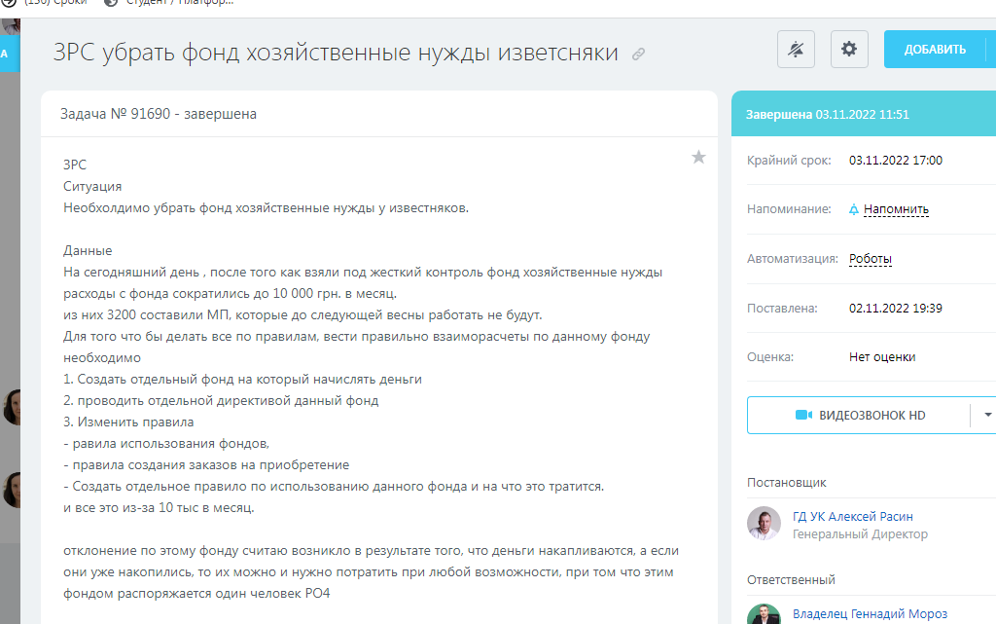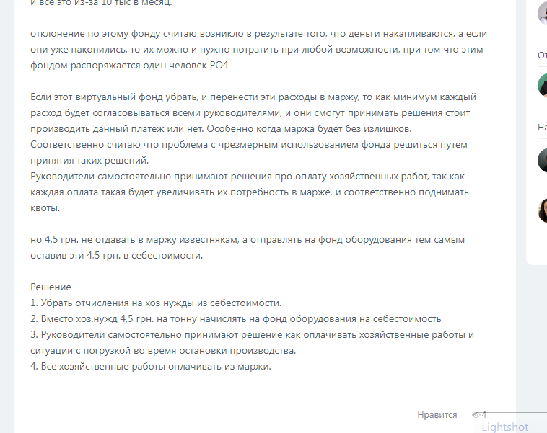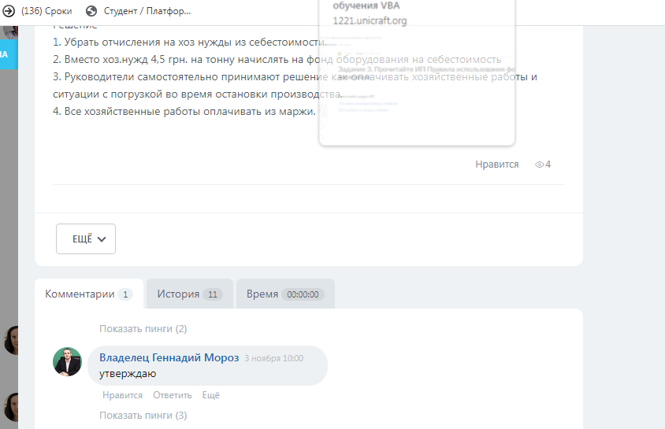

Успешные действия - делегирование полномочий и управление властью. Лидер и руководитель подразумевает лидерство, должен вести людей (сотрудников) по жизни.   
Цели должны быть всегда, когда достигаем цели - обязательно ставим новые. Руководитель должен ставить цели не только себе, но и своим подчиненным и учить их ставить цели самостоятельно.  
Использование своей власти - если ты руководитель - ты обязан управлять своими сотрудниками, иначе быть не может. Если ты не управляешь - значит ты не можешь быть руководителем.  
Очень важно “укреплять власть того, от кого мы зависим”. В жизни это означает, что ответственность за непопулярные решения нельзя перекладывать на других. Например, если необходимо увеличить план, или поработать внеурочно, обоснуйте сотрудникам это решение, а не говорите, что “руководитель так сказал”. Этим вы обесцениваете решения руководителя, что неблагоприятно сказывается в дальнейшем на восприятии решений руководителя и в целом на отношении сотрудников к руководителю.

Обнаружена ошибка - неправильная установка цен при оприходовании излишков при инвентаризации. 1С сама считает среднюю цену остатков, а она не всегда соответствует действительности. Поэтому при проведении в учете результатов - контролируем цену излишков.  
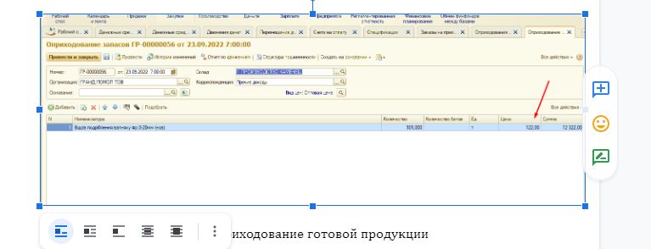  
  
Контроль юридической схемы работы:  
В связи с тем, что Компания работает с Випами через Компанию Промидея, Промидея - этот компания, которая предполагаем, что будет работать длительное время. Для этого нужно сделать ее похожей на реальную компанию. Выявлено отклонение, что у Компании с оборотом до 4-х мле в месяц нет ни склада, ни людей (кроме директора).  
Сделали договор аренды склада с Грандпомолом (для того, чтобы хватало НДС, зачастую продаем больше товара, чтобы хватило налогового кредита), и этот товар должен где-то храниться. Подали 20-ОПП по Промидее о наличии склада. Поставлена задача на оформление сотрудников на Промидею (минимум 3, но не более 7, так как с 8-ми нужен инвалид).  
В случае применения схемы на новое юрлицо (вместо Промидеи), необходимо совершить те же действия в отношении этой компании (20 ОПП, аренда склада, оформление людей).